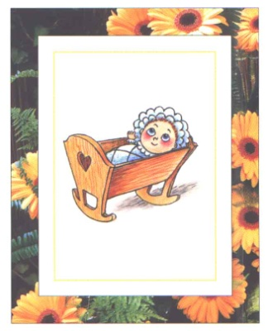

Vážení rodiče,

dovolujeme si Vás upozornit, že obec Rohov pořádá slavnostní uvítání nově narozených dětí – vítání občánků.

Pokud se chcete s vaším miminkem této akce zúčastnit, vyplňte prosím níže uvedené údaje:

Jméno a příjmení dítěte:................................................................................................................

Datum narození:............................................................................................................................

Adresa trvalého pobytu:................................................................................................................

Jméno a příjmení zákonného zástupce:.........................................................................................

Doručovací adresa (je-li jiná než adresa trvalého pobytu dítěte):
.......................................................................................................................................................

Kontakt (telefon, e-mail):..............................................................................................................

Vyplněný formulář zašlete zpět na Obecní úřad Rohov, Hlavní 180, 747 25 Rohov nebo doručte osobně. Ke slavnostnímu vítání budete písemně pozváni.

Podpisem tohoto formuláře souhlasíte v souladu s ustanoveními zákona č. 101/2000 Sb., o ochraně osobních údajů a o změně některých zákonů, ve znění pozdějších předpisů s využitím uvedených osobních údajů pro organizační zajištění slavnostní akce vítání občánků. Po skončení slavnostní akce budou tyto údaje skartovány.

Datum:....................................... Podpis:.................................................

